Chapitre 6 : Quelles relations entre le diplôme, l’emploi et le salaire ?
Exercice

 Page 151 – Document 4

Salaire annuel moyen net par an dans différents secteurs d’activité en euros, en France.

 Les graphiques suivants sont-ils pertinents pour représenter les données du tableau ?

 | Oui | Non
A) Diagramme circulaire.
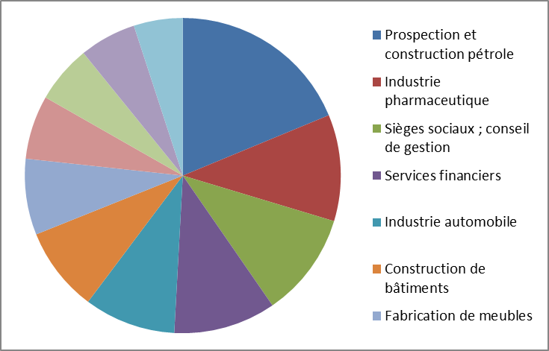
B) Courbe
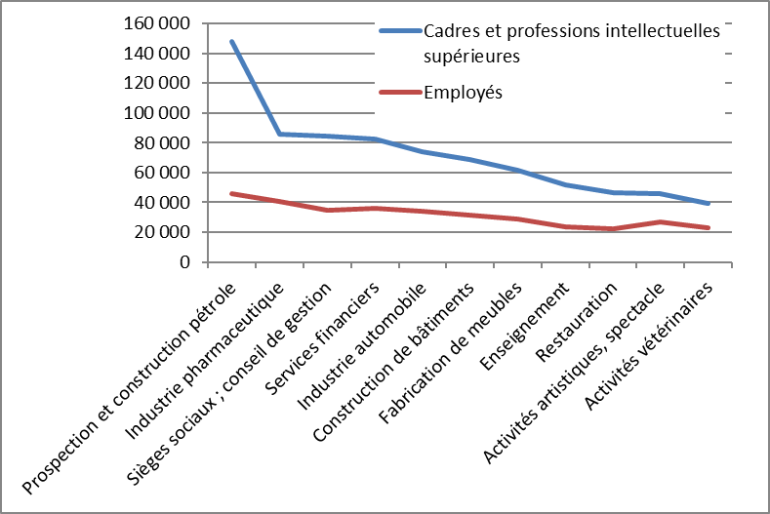
C) Diagramme en bâtons
